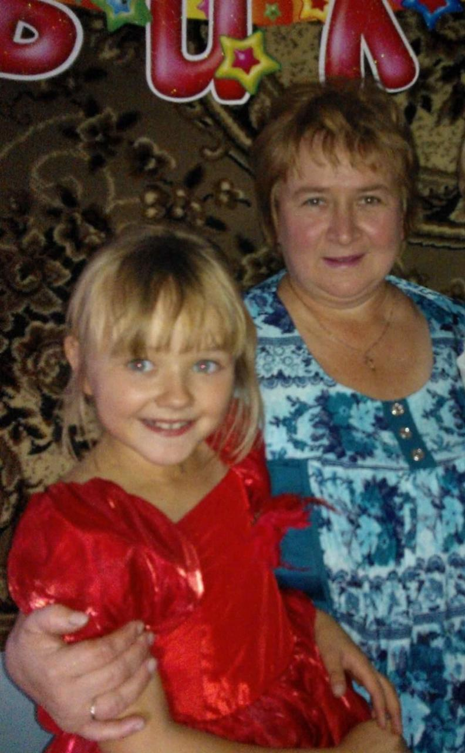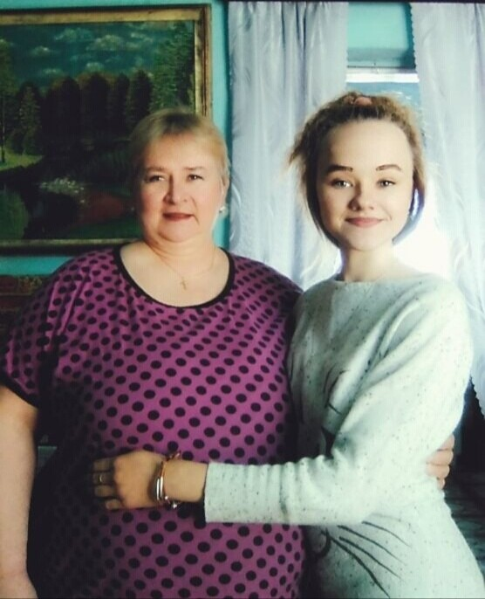

Мой дорогой человек- моя бабушка Ирина Александровна.

Для меня моя бабушка - самая лучшая ! Она добрая, понимающая, трудолюбивая и очень мудрая. Она понимает меня с полуслова, без труда угадывает моё настроение. Мне кажется, что бабушка любит меня просто необыкновенно . Наверно, ее любовь сравниться с материнской, даже больше, ведь можно сказать, что бабушка-это моя вторая мама, так как она меня вырастила.

Моя бабушка позволяет мне больше свободы, в меру, больше прощает, больше балует меня. Она верит в то, что я талантливая и обязательно добьюсь больших успехов в жизни. Мне нравиться все в моей бабушке. Она большая любительница печь блинчики, вкусненькие пирожки и оладушки. Никакая еда из магазина не сравниться с бабушкиными кулинарными шедеврами. Моя бабушка самая лучшая, потому что она всегда согревает меня своей любовью, она читает молитвы за моё благополучие.

Я люблю все ее морщинки, люблю ее добрый взгляд, ее родные заботливые руки. Мне очень хочется, чтобы бабушка всегда улыбалась и была здорова, меньше думала о старости и как дольше жила со мной. Моя бабушка многому меня научила, благодаря ей я узнала много пословиц и поговорок, много песен и стихов. Она привила мне любовь к чтению, постоянно покупает мне новые книги. Очень любит ходить за грибами и за клубникой, мастерски готовит вкусное варенье и маринует грибочки. Она очень хорошая огородница в своем огороде. Любит выращивать овощи, трепетно ухаживает за каждым растением, разговаривает с ними, как с живыми, к осени вырастает богатый урожай, все соседи удивляются, как будто заговоренные. Свою бабушку люблю слушать по вечерам, ее рассказы о былой молодости, как работала на тяжелой работе в перестроечное время, как почти не выплачивали зарплату, и надо было как то кормить семью. Но она больше вспоминала о хорошем, как в молодости любила петь красивые песни, после трудового дня, раньше поколение не стеснялось петь на всю улицу, наоборот- это приветствовалось в обществе. К песням меня бабушка приучила с ранних лет, наверное я пошла в нее, опыт передался мне быстро, на данный момент я принимаю участие во многих вокальных конкурсах, занимаю первые места в муниципальных и региональных конкурсах. Раньше я хотела стать певицей, но сейчас передумала, хочу стать учителем начальных классов, учить и помогать детям.

Я свою бабушку радую своей успеваемостью в школе, принимаю участие во всех направлениях, в РДШ, выступаю в разных мероприятиях, организовываю, пою, танцую- это благодаря моей бабушке, так как она за меня переживает и интересуется моей учебой и жизнью. Я старюсь тоже заботиться о бабушке. Мою посуду и полы. Убираюсь в доме. Ношу тяжелые сумки. Когда я вырасту и начну зарабатывать деньги, подарю бабушке путешествие на море. Буду покупать вкусные продукты, и делать разные подарки.

Желаю бабушке, чтобы она долго жила. Чтобы у неё было весёлое настроение и крепкое здоровье. Чтобы она всегда была мудрая, счастливая и талантливая.  Чтобы у неё была хорошая квартира. Я очень люблю свою бабушку.